Kompakter fahrerloser Kleinlastenträger erfüllt Anforderungen von Industrie 4.0
Sally bringt‘s

DS AUTOMOTION stellt auf der LogiMat 2016 Sally vor. Das kompakte fahrerlose Transportfahrzeug für kleinere Lasten bis ca. 100 kg lässt sich flexibel an unterschiedliche Transportaufgaben anpassen. Es navigiert per SLAM-Technologie und schließt eine Lücke in der innerbetrieblichen Transportkette auf dem Weg zu Industrie 4.0.

Adaptive Produktionsanlagen stellen sich selbsttätig auf veränderliche Parameter ein und ermöglichen so eine Einzelanfertigung zu Konditionen der Massenproduktion. Um diese Vision einer „Industrie 4.0“ real werden zu lassen, braucht es eine Anlagenautomatisierung, die den Materialfluss einbezieht.

Automatisierung in Bewegung

Für den Materialtransport schwerer Gegenstände oder ganzer Paletten gibt es ausgereifte Lösungen in Form automatischer Flurfördersysteme mit fahrerlosen Transportfahrzeugen (FTF). In künftigen Produktionsanlagen gewinnt jedoch der automatisierte Transport auch kleinerer Einheiten an Bedeutung.

Lückenschluss zu Industrie 4.0

Als führender Anbieter ist DS AUTOMOTION seit über 30 Jahren auf solche Automatisierungslösungen für die Intralogistik spezialisiert und schließt nun diese Angebotslücke. Als renommierter Anbieter von fahrerlosen Transportsystemen (FTS) bringt das österreichische Unternehmen mit Sally ein kompaktes und voll industrietaugliches FTF-Trägersystem für Kleinlasten bis ca. 100 kg auf den Markt.

Das extrem wendige und leichte Basisfahrzeug wurde mit Unterstützung von Industriedesigner Mag. Christoph Weiermayer gestaltet. Es hat mechanische, elektrische und datentechnische Schnittstellen für die individuelle Anpassung an den Einsatzzweck mittels aufgabenspezifischer Aufbauten. Lithium Akkus liefern die Energie für einen langen unterbrechungsfreien Betrieb und werden über kontaktlose Ladestationen nachgeladen. Sally ist in Schutzart IP44 ausgeführt und leicht zu reinigen.

Grand SLAM mit Sally

Für die Navigation nutzt die 1,8 m/s flinke Sally die Technologie SLAM (Simultaneous Localization and Mapping), um anhand natürlicher Umgebungsmerkmale ihre Bahn zu überprüfen. Zusätzlich kann sie – etwa zur automatischen Lastübergabe –künstliche Landmarken nutzen, denn ihr hybrides Navigationssystem erlaubt die Kombination unterschiedlicher Ortungsmethoden. Sallys Sicherheitseinrichtungen für Kollisionsvermeidung und Personenschutz sind aus bisherigen FTF der DS AUTOMOTION bekannt und tausendfach bewährt. Sally ist für den Einsatz zusätzlicher 3D-Sensoren und Signaleinrichtungen ausgelegt.

Sally im Assistenzeinsatz

Neben der Intralogistik in Produktionsbetrieben und medizinischen Einrichtungen kann Sally auch in anderen Anwendungsbereichen Transportaufgaben übernehmen und ist auch integrierbar in bestehende Systeme von DS AUTOMOTION. In der Zukunft holt Sally vielleicht im Möbelhaus die ausgewählten Produkte aus dem Regal und bringt sie zur Kasse oder zur Laderampe. Oder bringt im Hotel Ihre Koffer aufs Zimmer. Und erwartet dafür nicht einmal Trinkgeld.

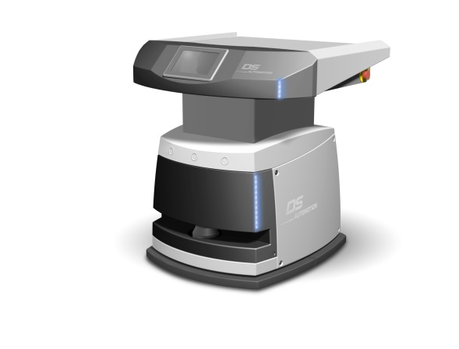 | Mit Sally stellt DS AUTOMOTION erstmals ein kompaktes, industrietaugliches fahrerloses Transportfahrzeug in der Gewichtsklasse bis 100 kg vor.
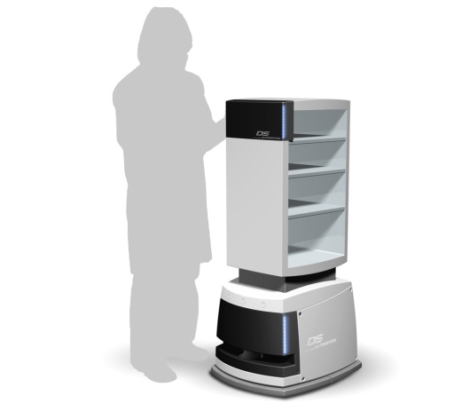 | Mittels aufgabenspezifischer Aufbauten lässt sich das Basisfahrzeug dank genormter Schnittstellen leicht an den individuellen Einsatzzweck anpassen.
DI Wolfgang Holl, Leitung Technologie & Produktentwicklung, DS AUTOMOTION GmbH:

„Klein, leicht, wendig und mit energieeffizienter Antriebstechnik, erfüllt Sally ab März 2016 Transportaufgaben, für die es bisher keine industrietauglichen Lösungen gab.“

Über DS AUTOMOTION

Die DS AUTOMOTION GmbH mit Sitz in Linz ist ein weltweit führender Anbieter fahrerloser Transportsysteme. Das Unternehmen ist seit 1984 auf die Entwicklung und Produktion von Automatisierungslösungen für unterschiedlichste Anwendungen und Branchen spezialisiert. Rund 150 Mitarbeitende erwirtschaften heute ca. EUR 28 Mio. Jahresumsatz, 95 % davon werden weltweit exportiert.

DS AUTOMOTION auf der LogiMat 2016: Halle 9, Stand 9B21

Weitere Informationen finden Sie unter www.ds-automotion.com.

